

**49 mm (5,0 mtr)**

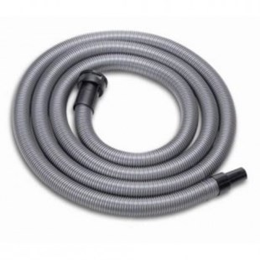

5,0 meter stofzuigerslang geschikt voor aansluitingen van 49 mm

Beschrijving van Starmix Toebehoren 415758

Starmix stofzuigerslang  
  
Starmix geeft u de mogelijkheid om zelf uw stofzuiger samen te stellen. Zo voldoet de stofzuiger voor 100% aan uw wensen. Deze Starmix stofzuigerslang is 49 mm en 5,0 meter lang.  
  
Bijzondere Kenmerken:

* Losse stofzuigerslang voor uw Starmix stofzuiger

Technische gegevens van Starmix Toebehoren 415758

Specificaties:

* 49 mm
* 5,0 meter

Standaard Meegeleverd:

* Starmix stofzuigerslang 49 mm / 5,0 meter